重庆艺术工程职业学院阅卷要求
- 红笔阅卷；
- 卷面整洁；
- 阅卷给分错误的地方要写上阅卷人名字；
- 学生每大题得分要誊写到相应位置；
- 核分人处必须写名字，但不能是自己；
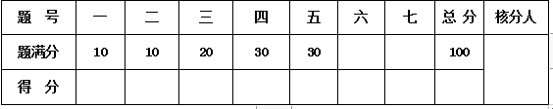
- 每大题总分要填写在相应位置；
- 评卷人处必须写阅卷人名字；
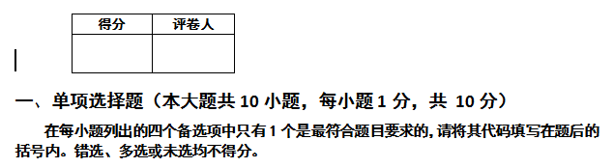
- 阅卷卷面上不出现√或者×等符号，只在每小题前写下该题得分，不得分处写0，分数写在图片圈红处；
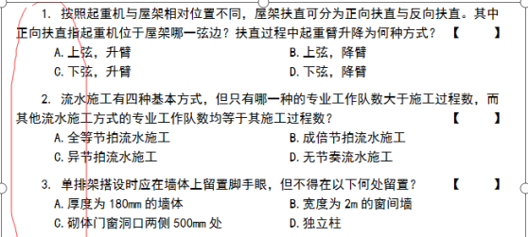
- 简答题、计算题、综合题等阅卷仍然不出现√或者×等符号，只在学生答案得分点处写下得分。
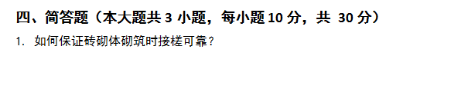
注意：所有分数都是写得分，不是写负分。

